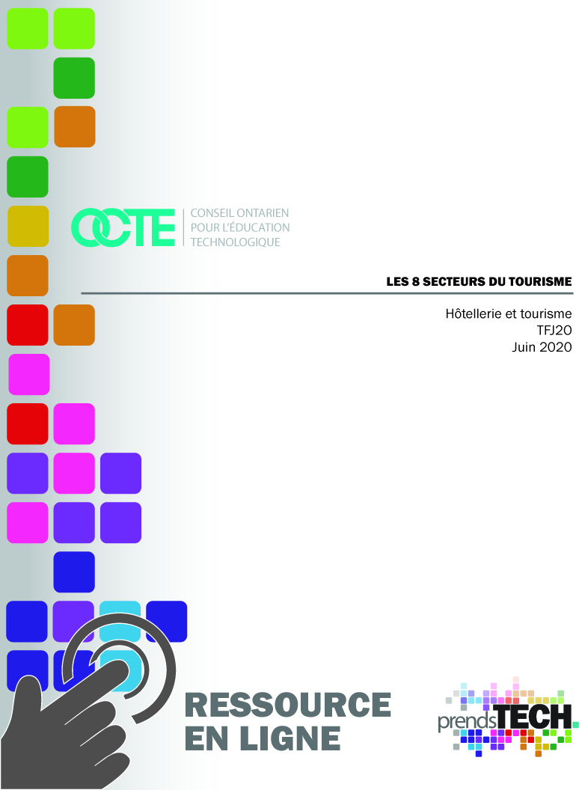

Table des matières
Introduction …………………………………………………………………………………….3
Aperçu du projet 3
Connaissances préalables 4
Notes de planification 4
Ressources 5
Stratégies d’enseignement 6
Stratégies de motivation 6
Objectifs d'apprentissage et critères de réussite 6
Attentes 7
Contenus d’apprentissage 7
Préoccupations et attentes liées à la santé et sécurité 8
Vidéos applicables SÉCURIDocs et outilSÉCUR 8
Défis du projet 8
Différenciation pédagogique 8
Analyse et évaluation 8
Considération religieuse et culturelle 9
Carrières dans le domaine de la technologie 9
Rapport et réflexion 9
Activité 1 – Introduction – Les 8 secteurs du tourisme 10
Activité 2 – Les 8 secteurs du tourisme (Diaporama) 11
Activité 3 – Les 8 secteurs du tourisme (Documents pour diaporama) 12
Activité 4 – Secteur du commerce des voyages Secteur 8 20
Activité 5 – Hébergement : Secteur 1 24
Activité 6 – Aventure et loisirs : Secteur 2 31
Activité 7 – Attractions : Secteur 3 37
Activité 8 – Évènements et conférences : Secteur 4 39
Activité 9 – Alimentation et boissons : Secteur 5 41
Activité 10 – Aventure et loisirs : Secteur 6 46
Activité 11 – Transport : Secteur 7 48
Références 50

Introduction
Code de cours: TFJ2O
Technologie à portée générale: Hôtellerie et tourisme
Destination: Ouvert
Niveau: 10e
Prérequis: Aucun
Projet en ligne: Les 8 secteurs du tourisme

Aperçu du projet
À la fin de cette unité, l'étudiant démontrera une compréhension du domaine de l'hospitalité et du tourisme, en termes de services et de produits offerts dans les différents secteurs de l'industrie du tourisme. L'élève sera capable d'identifier les différents secteurs de l'industrie du tourisme, de décrire les services et produits offerts dans chaque secteur ainsi que de décrire les différents types d'hébergement. Les élèves seront capables d'identifier les symboles courants utilisés à des fins de classification dans l'industrie du tourisme et d'expliquer les facteurs qui déterminent le classement des établissements d'hébergement touristique. Les élèves seront capables d'identifier les activités et les attractions touristiques des communautés et provinciale.
Le plan du projet comprend les éléments suivants :
Activité 1 Introduction du projet
Activité 2 Les 8 secteurs du tourisme (Diaporama)
Activité 3 Les 8 secteurs du tourisme (Document)
Activité 4 Commerce des voyages (Secteur 8) ; tâche sectorielle
À la découverte de l’Ontario; tâche
À la découverte du Canada; tâche
Découvrir l’Ontario et le Canada (secteur du commerce du voyage) ; grille d’évaluation adaptée
Activité 5 Hébergement (Secteur 1) ; tâche sectorielle
Suite présidentielle ; tâche
Suite présidentielle (remue-méninge) ; tableau
Suite présidentielle ; plan
Suite présidentielle Description

Activité 6 Aventures et loisirs (Secteur 2) ; tâche sectorielle
Concevoir un événement ou une activité de tourisme d’aventure et de loisirs
Tableau du profil du client ; tâche
Itinéraire de voyage des clients ; tâche
Activité 7 Attractions (Secteur 3) ; tâche sectorielle
Concevoir une brochure pour une attraction en Ontario
Concevoir une brochure pour une attraction en Ontario; grille d’évaluation adaptée
Activité 8 Événements et conférences (Secteur 4) ; tâche sectorielle
Revue d’articles ; site Web
Activité 9 Alimentation et boissons (Secteur 5) ; tâche sectorielle
Tendance alimentaire; tâche
Annonce de radio ; tâche
Activité 10 Symboles communs utilisés pour la classification dans l'industrie du tourisme (Diaporama)
Symboles communs utilisés pour la classification dans l'industrie du tourisme (Secteur 6) ; document
Agent de voyage ; tâche
Activité 11 Transport (Secteur 7) ; tâche sectorielle
Utiliser le secteur des transports pour se déplacer en Ontario ; tâche

Connaissances préalables
Cette ressource est destinée au cours TFJ2O qui est ouvert et n'a pas de prérequis. Aucune connaissance préalable n'est requise, mais de bonnes capacités de lecture et de communication sont un atout.

Notes de planification
Toutes les activités des étudiants ont été divisées en 11 activités afin d'aider à organiser les projets des étudiants et de fournir de multiples sources pour fournir des preuves d'apprentissage. Chaque activité s'appuie sur le projet pour aider à couvrir les 8 secteurs du tourisme et augmenter la réussite globale des élèves.

Ressources
Comme indiqué dans le plan du projet, les activités de ce projet comprennent des présentations PowerPoint, des documents à distribuer, des tâches de recherche, des devoirs, des tableaux, des graphiques et des évaluations. Vous trouverez ci-dessous une liste complète des ressources intégrées dans l'ensemble de ce projet.

Documents
Les 8 secteurs du tourisme (Documents)
Symboles communs utilisés pour la classification dans l'industrie du tourisme (Secteur 6) (Documents)

Présentations
Les 8 secteurs du tourisme (Diaporama)
Symboles communs utilisés pour la classification dans l'industrie du tourisme (Diaporama)

Outils/équipement
Ordinateur / tablette
Internet

Logiciel
Les élèves auront besoin d'une formation sur l'utilisation acceptable des ordinateurs fixée par votre commission scolaire.

Tâches
À la découverte de l’Ontario ; tâche
À la découverte du Canada ; tâche
Suite présidentielle ; tâche
Suite présidentielle ; plan
Suite présidentielle ; description
Concevoir un événement ou une activité de tourisme d'aventure et de loisirs
Itinéraire de voyage des clients
Concevoir une brochure pour une attraction en Ontario
Revue d’articles ; site Web
Tendances alimentaires ; tâche
Annonce de radio ; tâche
Agent de voyage ; tâche

Graphiques et tableaux
Suite présidentielle (remue-méninge) ; tableau
Profil des clients ; tableau
Utiliser le secteur des transports pour se déplacer en Ontario ; tâche

Grilles
Concevoir une brochure pour une attraction en Ontario ; grille d’évaluation adaptée
Découvrir le secteur du commerce du voyage de l'Ontario et du Canada ; grille d’évaluation adaptée

Stratégies d’enseignement
Les stratégies d'enseignement comprennent une approche basée sur les projets et les problèmes, des profils d'élèves, des billets de sortie et des organisateurs graphiques.

Stratégies de motivation
Il est temps de voyager en Ontario et dans tout le Canada pour découvrir les 8 secteurs du tourisme. Vous explorerez le secteur de l'hébergement en créant votre propre suite présidentielle de luxe, planifierez une activité d'aventure et de loisirs et découvrirez les grandes attractions que nous avons à offrir. Dans le cadre du secteur de l'alimentation et des boissons, vous étudierez les tendances alimentaires actuelles qui visent à apporter des idées nouvelles et créatives aux clients du monde entier. Le secteur des transports vous fera prendre une voiture, un avion, un train ou un bateau pour explorer toutes les possibilités de voyager en Ontario. Tout cela vous attend lorsque vous commencerez à vous renseigner sur les huit secteurs du tourisme. Tous à bord !

Objectifs d'apprentissage et critères de réussite
À la fin de cette unité, l'étudiant démontrera une compréhension du domaine de l'hospitalité et du tourisme, en termes de services et de produits offerts dans les différents secteurs de l'industrie du tourisme. L'élève sera capable d'identifier les différents secteurs de l'industrie du tourisme, de décrire les services et produits offerts dans chaque secteur ainsi que de décrire les différents types d'hébergement. Les élèves pourront identifier les symboles courants utilisés pour la classification dans l'industrie du tourisme et expliquer les facteurs qui déterminent le classement des établissements d'hébergement touristique. Les élèves seront capables d'identifier les activités et les attractions touristiques de la province dans les communautés de l'Ontario.

Attentes et contenus d’apprentissage à l’appui des programmes d’études de la 9e à la 10e année en Ontario.

Attentes
A1. Démontrer une compréhension du domaine de l'hospitalité et du tourisme, en termes de services et de produits offerts dans les différents secteurs de l'industrie du tourisme;
B4. Démontrer une compréhension des éléments de la planification d'un événement ou d'une activité.

Contenus d’apprentissage
A1.1 Identifier les différents secteurs de l'industrie du tourisme (par exemple, hébergement, loisirs et divertissements, services de restauration, transport, services de voyage);
A1.2 Décrivez les services et les produits offerts dans chaque secteur de l'industrie du tourisme (par exemple, hébergement : chambre individuelle, suite, résidence ; loisirs et divertissements : planification d'événements, manifestations sportives ; services de restauration : restaurants ; transport : voyages aériens, location de voitures ; services de voyage : planification de voyages, visites guidées) et expliquez comment ces secteurs sont liés entre eux;
A1.3 Décrivez les différents types d'hébergement (par exemple, hôtel, motel, chambre d'hôtes);
A1.4 Identifier les symboles courants utilisés à des fins de classification dans l'industrie du tourisme (par exemple, le système des cinq diamants, utilisé par les associations canadienne et américaine des automobilistes ; le système des trois étoiles, utilisé par le guide Michelin) et expliquer les facteurs qui déterminent le classement d'un établissement d'hébergement touristique (par exemple, l'emplacement, la propreté, la qualité du service, la valeur);
A1.5 Identifier les types d'attractions touristiques associées aux différentes régions géographiques de l'Ontario (par exemple, les vignobles dans la région du Niagara, l'écotourisme dans le nord de l'Ontario, les musées et les galeries d'art à Ottawa, les événements sportifs et les congrès dans les grandes zones urbaines);
A1.6 Identifier les activités et les attractions touristiques de la province en Ontario (par exemple, les festivals saisonniers, les événements culturels, les zones de beauté naturelle, les sites historiques la pêche et la chasse, les pow-wow autochtones);
A1.7 Identifier les activités et les attractions touristiques dans les communautés locales en Ontario (par exemple, les foires d'automne, les événements de retour à la maison, les tournois sportifs mineurs, les restaurants, les hôtels);
B4.2 Concevoir un événement ou une activité touristique (par exemple, une réception, des vacances de ski, un voyage de pêche, un événement avec traiteur) qui répond aux besoins spécifiques d'un client;
B4.3 Élaborer un itinéraire ou un calendrier pour un événement ou une activité touristique (par exemple, une sortie d'entreprise, des vacances en croisière, un événement sportif, un festival culturel);

Préoccupations et attentes liées à la santé et sécurité
L'utilisation des ordinateurs et la sécurité sur Internet seraient les seules préoccupations de sécurité liées à ce projet.

Vidéos applicables SÉCURIDocs et outilSÉCUR
Veuillez vous référer aux SÉCURIDocs de l'OCTE pour l'hospitalité pour les documents de sécurité afin d'aborder et d'instruire correctement tout problème de sécurité.

Défis du projet
Toutes les activités des étudiants ont été divisées en onze tâches différentes pour aider à organiser les projets et les devoirs. Chaque activité s'appuie sur le projet pour couvrir les 8 secteurs du tourisme. Chaque activité peut également être utilisée indépendamment des autres activités. Les élèves auront besoin d'appareils électroniques ainsi que d'Internet pour réaliser la plupart, voire la totalité, de ces activités en ligne.

Différenciation pédagogique
Les enseignants peuvent également se référer à l'album de différenciation pour tenir compte des capacités de l'apprenant, des intelligences multiples, des élèves exceptionnels et des apprenants d'ALF. La différenciation peut être obtenue en offrant un choix de projets, d'organisateurs graphiques, de préférences d'apprentissage, d'inventaires de compétences et de stratégies de billets de sortie.

Analyse et évaluation
Tout au long de ce projet, des preuves de résultats des élèves pour l'évaluation sont recueillies à partir de différentes sources en utilisant plusieurs moyens pour évaluer l'apprentissage des élèves. Les productions des élèves prendront la forme de devoirs à évaluer. Les devoirs d'évaluation comprennent des tâches de performance, des démonstrations, des recherches, des projets basés sur le monde réel. L'évaluation comprendra les catégories suivantes : connaissance/compréhension, réflexion, communication et application.

Considération religieuse et culturelle
Les 8 secteurs d'activités du tourisme sont structurés de manière à tenir compte de toute considération religieuse et/ou culturelle. Les préférences de l'étudiant ou ses intérêts dans la structuration du projet pour qu'il coïncide avec le secteur du tourisme qui représente une religion et/ou une culture particulière soutiendront et amélioreront l'ensemble du projet fini.

Carrières dans le domaine de la technologie
Ce projet n'inclut aucune extension industrielle/exploration de carrière ; cependant, le projet pourrait mener à d'autres activités de portée future pour soutenir un programme d'hospitalité MHS.

Rapport et réflexion
Les enseignants peuvent demander aux élèves de remplir un rapport de conception, de réfléchir ou de créer un dossier pour consolider leur apprentissage. Ce serait un bon moyen de saisir la compréhension de l'élève dans un format sommatif et de l'utiliser pour préparer son examen, son entrée dans l'enseignement supérieur ou sur le marché du travail.

Activité 1 – Introduction – Les 8 secteurs du tourisme
Il est temps de voyager en Ontario et dans tout le Canada pour découvrir les 8 secteurs du tourisme. À chaque panneau d'arrêt,  vous trouverez une mission qui vous aidera à approfondir vos connaissances sur les 8 secteurs du tourisme. Vous explorerez le secteur de l'hébergement en créant votre propre suite présidentielle luxueuse, planifierez une activité d'aventure et de loisirs et découvrirez les grandes attractions que nous avons à offrir. Dans le cadre du secteur de l'alimentation et des boissons, vous étudierez les tendances alimentaires actuelles qui visent à apporter des idées nouvelles et créatives aux clients du monde entier. Le secteur des transports vous fera prendre une voiture, un avion, un train ou un bateau pour explorer toutes les possibilités de voyager en Ontario. Tout cela vous attend lorsque vous commencerez à vous renseigner sur les huit secteurs du tourisme. Tous à bord ! Allons-y !!

Nom : ___________________
L'industrie du tourisme a été divisée en 8 secteurs ou domaines différents. En utilisant vos compétences en matière de recherche ou en consultant le diaporama intitulé « Les 8 secteurs du tourisme », dressez la liste des huit différents secteurs du tourisme.
1. | 5.
2. | 6.
3. | 7.
4. | 8.

Activité 2 – Les 8 secteurs du tourisme (Diaporama)

Les 8 secteurs du tourisme (PDF)
Les 8 secteurs du tourisme (PPTX)

Activité 3 – Les 8 secteurs du tourisme (Documents pour diaporama)


Secteur de l’hébergement
Quelle est la fonction du secteur de l'hébergement ?

Secteur d’hébergement : définitions
Inclure une définition des différents services et produits offerts.
Chambre simple:
Chambre double:
Chambre triple:
Lit grand format :
Lit de très grand format:
Suite:
Suite du président:
Chambres communicantes:
Chambres accessibles:
Différents types d’hébergement
Inclure une définition des différents types d'hébergement.
Hôtel:
Motel:
Chambre d’hôtes:


Secteur du tourisme de l’aventure et des loisirs
Quelle est la fonction du secteur du tourisme d'aventure et des loisirs?

Présentez six exemples de différentes possibilités d'aventure dans ce secteur.
1.
2.
3.

4.

5.

6.



Le secteur de l’attraction
Quelle est la fonction du secteur de l'attraction ?

Chaque province et territoire du Canada possède des attractions majeures et mineures qui attirent les visiteurs et génèrent des revenus touristiques. Veuillez énumérer quatre attractions que le Canada a à offrir.
1.

2.

3.

4.


Secteur des événements et des conférences
Quelle est la fonction du secteur des événements et des conférences ?

Expliquer le concept de "retombées financières". Donnez deux exemples de « retombées financières » de ce secteur.

1.

2.



Secteur de l’alimentation et des boissons
Quelle est la fonction du secteur de l'alimentation et des boissons ?

Le secteur de l'alimentation et des boissons est celui qui offre le plus grand nombre d'emplois aux jeunes d'aujourd'hui. Citez quatre compétences que vous possédez actuellement et qui vous aideraient à obtenir un emploi dans le secteur de l'alimentation et des boissons.
1.

2.

3.

4.


Secteur des services touristiques
Quelle est la fonction du secteur des services touristiques ?

Quels sont les cinq domaines qui composent ce secteur ?
1.
2.
3.
4.
5.



Secteur du transport
Quelle est la fonction du secteur des transports ?

Quelles sont les quatre catégories dans lesquelles ce secteur est divisé ?
1.

2.

3.

4.



Secteur du commerce des voyages
Quelle est la fonction du secteur du commerce des voyages ?

Activité 4 – Secteur du commerce des voyages: Secteur 8

Nom: _____________________
 Tâche : Secteur du commerce des voyages

ARRÊT
Pour tâche
À la découverte de l’Ontario ; tâche

Pour cette tâche, vous devrez tracer la carte de tous les domaines que vous avez lus, recherchés et appris tout en remplissant l'unité "Les 8 secteurs du tourisme". Pour chaque nouveau lieu que vous découvrez pendant vos études, vous devrez marquer l'endroit sur votre carte. Ce travail sera effectué au fur et à mesure que vous progresserez dans les différents secteurs. Lorsque vous aurez terminé toutes les tâches des secteurs, ce projet final sera soumis. Utilisez le « panneau d'arrêt » en le copiant et en le collant aux endroits que vous découvrez en cours de route. Au fur et à mesure que vous ajoutez vos panneaux d'arrêt, veillez à changer le numéro afin de pouvoir l'ajouter à votre liste d'arrêts en cours de route. Veuillez consulter la carte ci-dessous et augmenter la taille de la carte selon les besoins de la mission. Amusez-vous en découvrant toutes les merveilleuses choses que l'Ontario a à offrir.

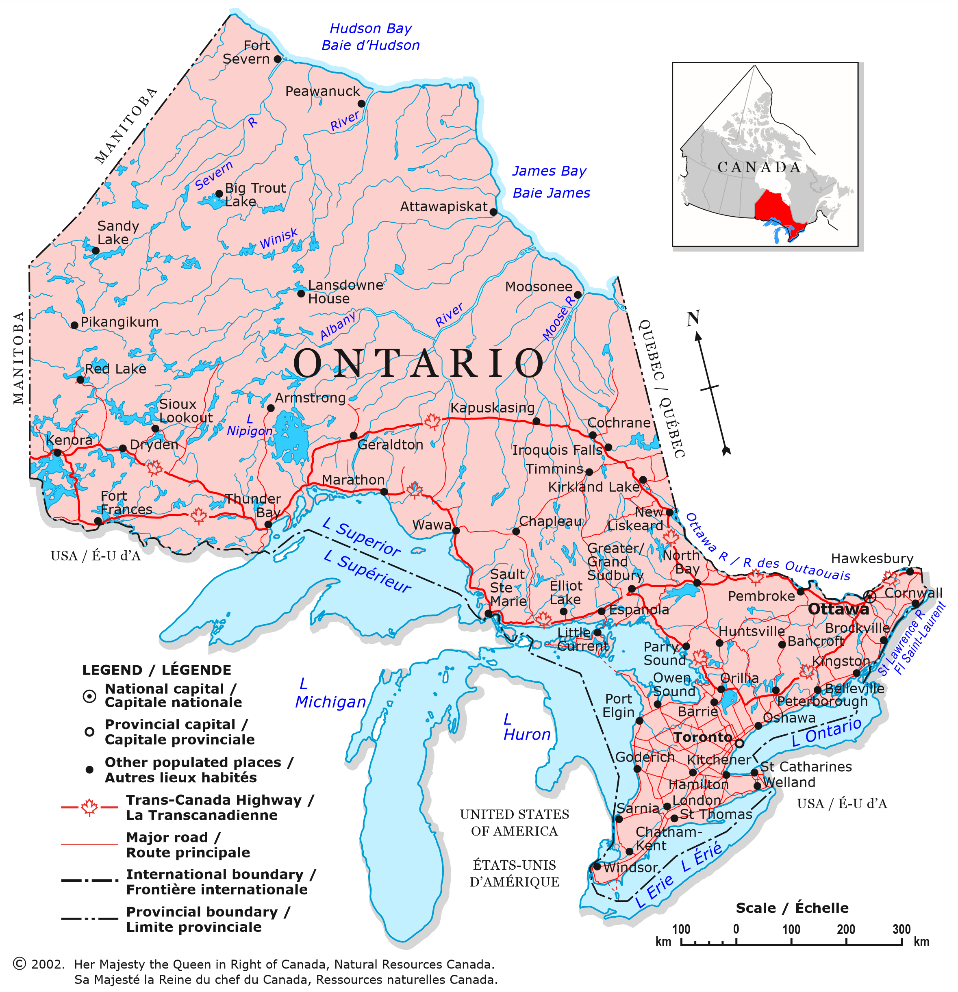

Veuillez consulter la carte pour connaître toutes les merveilleuses choses que j'ai appris en Ontario.
(Ajoutez des chiffres si nécessaire)
1.
2.
3.
4.
5.
6.
7.
8.

Découvrir le Canada: tâche
ARRÊT
Pour tâche

Tout comme vous avez tracé la carte de toutes les choses que vous avez découvertes en Ontario, cette carte sera utilisée pour montrer les régions que vous avez découvertes au Canada et qui se trouvent en dehors de l'Ontario. N'oubliez pas que vous n'avez pas besoin de tracer la carte des lieux de l'Ontario, car ils seront inclus sur la carte de l'Ontario.
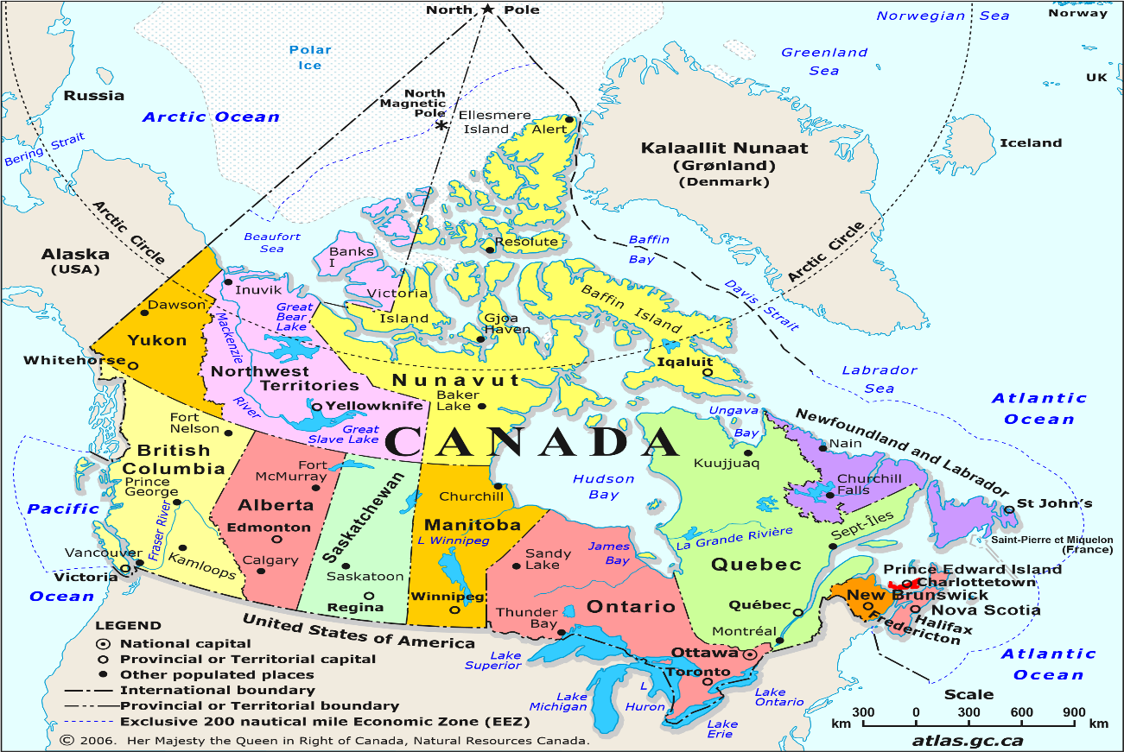
Veuillez consulter la carte pour connaître toutes les merveilleuses choses que j'ai apprises au Canada.

(Ajouter des numéros si nécessaire)
1.
2.
3.
4.
5.
6.
7.
8.

Secteur du commerce des voyages: Découvrir l’Ontario et le Canada

Grille d’évaluation adaptée
Objectifs
Démontre une compréhension du domaine de l'hospitalité et du tourisme, en termes de services et de produits offerts dans les différents secteurs de l'industrie du tourisme.
Compétences | 0-49%  (Niveau R) | 50-59%  (Niveau 1) | 60-69%  (Niveau 2) | 70-79%  (Niveau 3) | 80-100%  (Niveau 4)
 | L’élève :
Connaissance et compréhension du contenu  Identifie les types d'attractions touristiques associées aux différentes régions géographiques de l'Ontario | ne démontre aucune compréhension ou connaissance du contenu | ne démontre une connaissance et une compréhension limitées du contenu | démontre une certaine connaissance et compréhension du contenu | démontre une connaissance et une compréhension considérable du contenu | démontre une connaissance et une compréhension approfondies du contenu
Habileté de la pensée  Utilise ses compétences en matière de planification pour identifier les activités et les attractions touristiques de la province en Ontario | ne démontre aucune utilisation des compétences en matière de planification | utilise des compétences en matière de planification avec une efficacité limitée | utilise les compétences en matière de planification avec une certaine efficacité | utilisent les compétences en matière de planification avec une efficacité considérable | utilisent des compétences en matière de planification avec un degré élevé d'efficacité
Communication  Expression et organisation des idées et des informations tout en identifiant les activités et les attractions touristiques dans les communautés locales | ne fait pas preuve ou n'exprime pas d'idées et d'informations organisées | exprime et organise des idées et des informations avec une efficacité limitée | exprime et organise des idées et des informations avec une certaine efficacité | exprime et organise les idées et les informations avec une efficacité considérable | exprime et organise des idées et des informations avec un degré élevé d'efficacité
Mise en application  Établit des liens entre différents contextes (par exemple, entre le contenu et le monde à l'extérieur de l'école) | n'établit pas de liens entre les différents contextes | établit des liens dans et entre différents contextes avec une efficacité limitée | établit des liens dans et entre différents contextes avec une certaine efficacité | établit des liens dans et entre différents contextes avec une efficacité considérable | établit des liens dans et entre différents contextes avec un degré élevé d'efficacité

Nom de l’élève: _____________________

Activité 5 – Hébergement : Secteur 1

 Tâche : Secteur de l’hébergement

Les dépenses touristiques au Canada pour le 2e trimestre 2019 s'élevaient à 24,3 milliards de dollars selon Statistique Canada. L'hébergement est l'un des secteurs les plus importants de l'industrie du tourisme et celui qui connaît la croissance la plus rapide. Pour développer votre entreprise, il est important que vos clients bénéficient d'un hébergement de qualité supérieure. Lisez les tendances hôtelières suivantes qui sont importantes pour les clients aujourd'hui et à l'avenir

Tendances hôtelières.
- Chambres intelligentes
- Recharge d’appareils sans fil,
- Contrôles intelligents pour la température, la lumière et l’électricité
- Classeur d'informations sur tablettes concernant les heures d'ouverture des restaurants, le menu du service en chambre, les services du spa, etc.
- Technique d'insonorisation
- Contrôles à commande vocale
- Miroirs intelligents
- Entrée sans clé
- Chat vidéo de la conciergerie
- Télévision intelligente

- Passer au vert
- Plus que de suggérer aux clients de réutiliser les serviettes pour une journée supplémentaire
- Certification LEED (Leadership in Energy and Environmental Design)
- Énergie solaire, conservation d’eau
- Pas de plastique
- Capteurs de mouvement

- Évolution de la main-d’œuvre
- Pénurie d’employés
- La génération Z sur le lieu de travail, qui ne vivra jamais à une époque sans Internet, qui sera différente de celle des générations précédentes
- Syndicat
- Réglementation de la sécurité
- Autres possibilités d’hébergement
- Location de vacances
- AirBnB
- Hôtels mobiles
- Hôtels sous l’eau
- Travailler à distance
- Technologie
- Vente d’expériences
- Tarification de l’intelligence artificielle (A.I.)
- Apporter vos propres appareils
- Enregistrement mobile
- Choisissez votre propre chambre (le client peut choisir sa chambre spécifique avant son arrivée, tout comme dans un avion)
- La forme physique sur la route
- Les nouvelles plateformes de médias sociaux
- Réservation sur les appareils mobiles
- Internet à haute vitesse capable de diffuser des films en continu ou de télécharger des fichiers volumineux
- Service de chambre robotisé
- Applications pour traduction (pour la traduction des langues pour les invités internationaux)
- Paiement sans contact

- Préférences des voyageurs
- Des expériences et non des choses
- La culture du café (les clients s'attendent à un meilleur niveau de café dans les chambres)
- Voyages d'expérience (retraites de yoga, camps de surf, rencontres avec des animaux, santé et bien-être, expériences culinaires, etc.)
- Voyages axés sur la musique
- Camping de luxe
- La montée des influenceurs (influenceurs populaires des médias sociaux qui aident à promouvoir votre entreprise)
- Séjours
- Réservations dernière minute
- Hôtel à thème sportif
- Expériences des parcs à thème
- Hôtellerie
- Hôtels de luxe
- Mélange des cocktails dans votre chambre
- Micro-chambres (petites chambres fonctionnelles et luxueuses)
- Espaces à usage mixte (lorsque l'espace est rare, une nouvelle construction ou une rénovation implique souvent de combiner différents types d'espaces, comme des commerces de détail au rez-de-chaussée, quelques étages de chambres d'hôtel et des appartements au sommet))
- Conception des hôtels
- L'intérieur rencontre l'extérieur (création de décors extérieurs dans les halls et les chambres d'hôtel)
- Espace social expérimental (pour construire des hôtels communautaires, on propose des espaces publics à partager, des espaces de travail aux cuisines en passant par les salles de jeux)
- Marque d’hôtels écologiques
- Une expérience de galerie d'art haut de gamme
- Voir l’article 100 tendances hôtelières de HotelTechReport : 100 hotel trends from HotelTechReport

ARRÊT
Pour tâche
Nom : ___________________

Suite présidentielle : tâche

La suite présidentielle est la chambre la plus chère fournie par un hôtel. Elle comporte toujours une ou plusieurs chambres et un espace de vie, l'accent étant mis sur une décoration intérieure grandiose, des équipements et des fournitures de qualité et des services sur mesure (par exemple, un majordome ou un chef personnel pendant le séjour). Faites une recherche sur cinq suites présidentielles différentes disponibles au Canada (deux en Ontario) et complétez les informations ci-dessous à partir de votre recherche.

Suite présidentielle : Tableau pour remue-méninge /100
 | Nom de l'hôtel, localisation et coût par nuit  /15 | Description de la suite  /25 | Détails de la décoration de la suite  /25 | Commodités spéciales  /25 | Information additionnelle  /10
Suite # 1 Présidentielle | /3 | /5 | /5 | /5 | /2
Suite # 2 Présidentielle | /3 | /5 | /5 | /5 | /2
Suite # 3 Présidentielle | /3 | /5 | /5 | /5 | /2
Suite # 4 Présidentielle | /3 | /5 | /5 | /5 | /2
Suite # 5 Présidentielle | /3 | /5 | /5 | /5 | /2

Maintenant que vous avez eu l'occasion d'explorer quelques-unes des suites présidentielles disponibles, il est temps de concevoir votre suite présidentielle ultime. N'oubliez pas que votre suite présidentielle doit être une chambre que les clients seront ravis de réserver pour leurs prochaines vacances ou pour une occasion spéciale. N'oubliez pas de penser aux choses que vous aimeriez voir dans une chambre exclusive et de passer en revue les tendances hôtelières que les clients attendent et sont impatients de voir dans votre chambre. Les suites présidentielles sont très exclusives et ne sont généralement pas les chambres que la plupart d'entre nous réserveraient régulièrement, car leur coût dépasserait ce que la plupart des gens pourraient se permettre de payer pour une nuit. N'oubliez pas que vous êtes le concepteur, donc le coût par chambre est destiné à attirer les clients qui réserveraient régulièrement ce type de chambre.
Suite présidentielle : Tableau de remue-méninge /40
Complétez ce tableau en incluant vos idées style télégraphique pour commencer à rassembler vos idées pour votre suite présidentielle.
Concevez votre propre suite présidentielle | Description de la suite  /10 | Détails de la décoration de la suite  /10 | Commodités spéciales  /10 | Information additionnelle  /10

Plan de la suite présidentielle /50
Après avoir terminé votre remue-méninge, il est maintenant temps de concevoir votre plan d'étage. Utilisez l'espace ci-dessous pour créer une vue à vol d'oiseau (une vue d'un angle élevé comme si elle était vue par un oiseau en vol) du plan d'étage de votre suite présidentielle. N'oubliez pas d'utiliser des détails pour étiqueter votre plan d'étage. Ce plan d'étage sera utilisé sur le site web de l'hôtel pour commercialiser votre chambre. N'oubliez pas d'inclure une légende ou d'étiqueter votre plan d'étage.

Description de la suite présidentielle /10
Inclure un paragraphe qui décrit votre suite présidentielle aux futurs clients. Ce paragraphe serait utilisé sur le site web d'un hôtel pour annoncer la chambre. Inclure une description de la chambre, des commodités et des caractéristiques particulières de la chambre et du coût par nuit. N'oubliez pas de vérifier les fautes d'orthographe et de grammaire.

Activité 6 – Aventure et loisirs : Secteur 2
Nom : ___________________
 Tâche : Secteur de tourisme de l’aventure et loisirs
ARRÊT
Pour tâche

Concevoir une activité/événement de tourisme d’aventure et de loisirs

Vous serez responsable de la planification d'un événement ou d'une activité de tourisme d'aventure et de loisirs. Vous serez responsable de la planification d'une aventure pour deux des cinq clients ci-dessous. N'oubliez pas que ce secteur comprend tout, de l'observation des oiseaux à la pêche au saumon, de l'équitation au rafting en eau vive, et du golf à la randonnée en milieu sauvage. Le tourisme d'aventure et de loisirs attire ceux qui veulent découvrir le Canada comme un endroit naturel et préservé, et ceux qui veulent des vacances actives et inhabituelles. Ce secteur comprend les entreprises qui proposent des expériences où les clients demandent des expériences actives et récréatives ou des voyages d'aventure où ils peuvent apprendre sur la nature et/ou la culture.
Choisissez vos clients
Vous ne choisirez que deux de ces profils de clients sur lesquels vous aller travailler, mettez en évidence.
Profil de client n° 1
Steve est un homme à la retraite qui cherche l'aventure. Il est assez actif pour un homme de son âge, mais il se méfie de l'excès d'activité. Il aime les activités de plein air, le vélo et le golf. Il cherche à s'évader pour ce week-end avec sa femme et aimerait réserver une aventure pour qu'ils puissent tous les deux en profiter.
Profil du client n° 2
Becky est mère de trois jeunes enfants. Son plus jeune vient d'avoir un an et elle cherche à partir pour un week-end. Elle aimerait passer un week-end paisible et relaxant avec certaines de ses amies. Elle ne sait pas trop par où commencer, mais elle aimerait vraiment avoir le temps de se détendre et de se ressourcer avant de retourner chez elle pour reprendre sa vie active avec sa famille.
Profil du client n° 3
Jackie et Rebecca ont économisé pendant très longtemps pour pouvoir se permettre leur prochaine aventure. Elles aiment toutes deux lire, écrire et explorer la poésie. Dans un effort d'économie, elles ont expérimenté davantage de différentes cuisines tout en préparant des repas à la maison. Jackie est plus à l'aise dans la cuisine que Rebecca, mais elles travaillent toutes les deux à développer leurs compétences culinaires. Elles sont à la recherche d'une aventure qui les aidera à se développer et à acquérir de nouvelles compétences culinaires qui leur seront utiles à l'avenir.
Profil du client n° 4
Ralph est dans la trentaine et après avoir connu une année très fructueuse sur son lieu de travail, il est à la recherche d'une aventure. Il termine souvent la plupart de ses travaux à un bureau derrière un ordinateur. Avant d'être si occupé par son travail, il était prêt à toutes les aventures. Comme il aime le plein air et qu'il est physiquement capable de faire des activités plus intenses, il est à la recherche d'une aventure dont il se souviendra longtemps.
Profil du client n° 5
Matt et Jeff sont ensemble depuis cinq ans et aimeraient célébrer leur anniversaire. Ils aimeraient se déconnecter et s'éloigner de tout le chaos de la vie dans la grande ville. Ils aimeraient revenir à l'essentiel et vivre une aventure dans un endroit naturel et préservé. Ils aiment apprendre de nouvelles choses et sont impatients de vivre leur prochaine aventure ensemble.

Graphiques de profil des clients /20
Après avoir lu les profils de clients, compléter et remplir deux tableaux de profils de clients pour l'étape suivante avec votre tâche.

Itinéraire de voyage /30
Choisir un seul des profils de clients ci-dessus et remplir le formulaire d'itinéraire de voyage.

Travel Itinerary
Itinéraire de voyage

Nom(s) du client:
/1
Lieu de destination:  (City, Province)  /1 | Durée du séjour:  /1
Préparation du voyage:  (Transport)  /1 | Nom de l’Hôtel:  Site Web de l’Hôtel:  Plateformes de médias sociaux:  /3
Préférences en matière d'alimentation et de boissons:  /3 | Commodités de la chambre:  /2

Description de l’aventure:

/5
Raison pour laquelle cette aventure a été choisie pour le client:

/3
Première journée : | Itinéraire:
Deuxième journée : | Itinéraire:
Troisième journée : * | Itinéraire:  /10
Information additionnelle:

*Ajouter des jours supplémentaires si nécessaire

Activité 7 – Attractions : Secteur 3
Nom: _______________________
 Tâche : Secteur d’attraction
ARRÊT
Pour tâche
Concevoir une brochure pour une attraction en Ontario
Le secteur de l'attraction comprend les sites historiques, les maisons du patrimoine, les musées, les temples de la renommée, les galeries d'art, les jardins botaniques, les aquariums, les zoos, les parcs aquatiques, les parcs d'attractions, les casinos et les attractions culturelles. De nombreuses attractions sont de nature éducative, d'autres sont uniquement destinées au divertissement. Pour ce travail, vous ferez des recherches sur une attraction en Ontario. Vous devrez concevoir une brochure à trois volets qui comprend des informations écrites et visuelles sur l'attraction choisie. Votre brochure doit être un morceau de papier 8 ½ x 11, plié en une brochure à trois panneaux. Veillez à remplir le recto et le verso de chaque panneau. Il existe plusieurs programmes informatiques qui vous permettront de créer une brochure à trois volets. Veillez à ce que la brochure soit colorée, soignée, exempte de fautes d'orthographe et de grammaire et professionnelle. La brochure doit être visuellement attrayante, facile à comprendre, contenir des informations utiles pour les visiteurs et être complète. N'oubliez pas d'ajouter à votre carte de l'Ontario tous les endroits que vous trouvez en faisant des recherches à partir de l'affectation « Découvrir le secteur du tourisme en Ontario ».

Grille d’évaluation adaptée

Concevoir une brochure pour une attraction en Ontario
Objectifs
Démontre une compréhension du domaine de l'hospitalité et du tourisme, en termes de services et de produits offerts dans les différents secteurs de l'industrie du tourisme.
Compétences | 0-49%  (Niveau R) | 50-59%  (Niveau 1) | 60-69%  (Niveau 2) | 70-79%  (Niveau 3) | 80-100%  (Niveau 4)
 | La brochure :
Communication d'informations et d'idées | ne communique pas d'informations et d'idées | communique des informations et des idées avec une précision limitée | communique des informations et des idées avec une certaine précision. | communique des informations et des idées avec une grande précision. | communique des informations et des idées avec un degré élevé de précision.
Informations pertinentes pour l'attraction | ne dispose pas d'informations pertinentes pour l'attraction. | dispose d'informations pertinentes avec une précision et une efficacité limitées. | dispose d'informations pertinentes avec une certaine précision et efficacité. | dispose d'informations pertinentes avec une précision et une efficacité considérables. | dispose d'informations pertinentes avec un degré élevé de précision et d'efficacité.
Créativité | n'a pas satisfait aux attentes minimales du programme d'études pour cette tâche. | n'a pas ou peu de pensée créative, est très simple et ne fait aucun effort pour être créatif. | Est modérément créatif, a réfléchi à la mise en page de la présentation. Aucun extra n'est ajouté. | comporte des éléments de créativité qui améliorent l'information sur le produit fini. | est très soignée dans les détails et elle est supérieure à la moyenne. Brochure très créative.
Exigences et éléments indispensables | n'a pas satisfait aux attentes minimales du programme d'études pour cette tâche. | est incomplet ou manque d'éléments et d'informations détaillés sur l'attraction. | comporte la plupart des éléments nécessaires, mais il manque certaines exigences en matière d'attrait. | a satisfait à toutes les exigences et les a exposées de manière réfléchie. Toutes les informations sur l'attraction sont complètes. | dispose de matériel supplémentaire pour améliorer la brochure.

Activité 8 – Événements et conférences : Secteur 4
Nom : __________________
 Tâche : Secteur des événements et conférences
ARRÊT
Pour tâche
Revue d’article du site Web

Trouver un article crédible sur un événement ou une conférence au Canada pour des fins de recherche. Une fois que vous avez lu l'article, complétez le résumé du site web. N'oubliez pas d'ajouter à votre carte de l'Ontario ou du Canada tous les lieux que vous trouvez en faisant des recherches à partir de l'affectation « Découvrir le secteur du tourisme en Ontario ».

Sommaire du site Web 
x/16
 | Sujet:  Événements et conférences au Canada |  | Recherche du site Web:  Trouvez un article digne de mention sur un événement ou une conférence au Canada. Aucun article Wikipedia s'il vous plaît. |  | Raisonnement:  Afin d'approfondir votre apprentissage des 8 secteurs du tourisme pour favoriser le curriculum de l'Ontario TFJ2O
Titre de l’article /1
Adresse ou lien du site Web /1

Résumer /10
Résumez le sujet de l'article. Chaque point doit être au moins une phrase ou un point de l'article.

Idées intéressantes tirées de l’article /4
Fournir deux faits/idées intéressants tirés de l'article que vous avez lu.

Activité 9 – Alimentation et boissons : Secteur 5
Name: __________________
 Tâche : Secteur d’alimentation et boissons
Pour être compétitifs, les 8 secteurs du tourisme doivent être à jour et pertinents par rapport aux tendances actuelles afin de maintenir l'enthousiasme des clients. Il en va de même pour le secteur de l'alimentation et des boissons, car ces entreprises travaillent pour réussir sur le marché de l'accueil. L'une des dépenses les plus difficiles pour le secteur de l'alimentation et des boissons est le prix toujours croissant des espaces de vente au détail. À Toronto, en Ontario, les immeubles commerciaux/détaillants se louent pour 10 000 $, 20 000 $ et plus par mois. Le prix du loyer peut rendre très difficile la possession ou l'exploitation d'un établissement de restauration. Une tendance croissante dans ce secteur est d'avoir un commerce mobile de nourriture et de boissons. Nous voyons ce type d'établissements par le biais des restaurants pop-up, des camions de nourriture spécialisée et des événements et festivals spéciaux organisés chaque année dans tout le Canada.

ARRÊT
Pour tâche

Tâche : Tendance alimentaire
Pour cette tâche, vous devrez identifier et relever 5 festivals saisonniers ou événements culturels à l'échelle de la province qui sont principalement axés sur la nourriture et/ou les boissons.
 | Nom  Lieu  Droits d’entrée pour le festival  /15 | Description des stratégies de marketing pour le festival  /25 | Description du festival  /25 | Histoire du festival  /10
Festival # 1 | /3 | /5 | /5 | /2
Festival # 2 | /3 | /5 | /5 | /2
Festival # 3 | /3 | /5 | /5 | /2
Festival # 4 | /3 | /5 | /5 | /2
Festival # 5 | /3 | /5 | /5 | /2

ARRÊT
Pour tâche
Tâche : Annonce à la radio /10
Après avoir identifié et relevé 5 festivals saisonniers ou événements culturels à l'échelle de la province qui ont pour thème principal la nourriture et/ou les boissons, il est maintenant temps de partager l'information avec la classe. Dans un type d'annonce à la radio, vous réaliserez un enregistrement d'au moins 2 minutes qui sera partagé avec la classe. Cette annonce radiophonique doit fournir des informations et des détails sur le festival que vous avez choisi. N'oubliez pas que l'annonce doit être amusante, excitante, informative et professionnelle.
______________________________________________________________________
______________________________________________________________________
______________________________________________________________________
______________________________________________________________________
______________________________________________________________________
______________________________________________________________________
______________________________________________________________________
______________________________________________________________________
______________________________________________________________________
______________________________________________________________________
______________________________________________________________________
______________________________________________________________________
______________________________________________________________________

Symboles communs utilisés pour la classification dans l'industrie du tourisme
Présentation (diaporama)

Classification dans l’industrie des hôtels et restaurants.pdf
Classification dans l’industrie des hôtels et restaurants.pptx

Nom : ____________________
Symboles communs utilisés pour la classification dans l'industrie du tourisme

Documents (diaporama)

Les trois systèmes de prix présentés dans le diaporama sont les suivants?

LE SYSTÈME DES CINQ DIAMANTS  Par l’Association canadienne et américaine des automobilistes  CAA/AAA | Notes importantes du diaporama  (style télégraphique, ajouter des puces supplémentaires si nécessaire)

SYSTÈME DE RÉCOMPENSE À TROIS ÉTOILES  Par le Guide Michelin | Notes importantes du diaporama  (style télégraphique, ajouter des puces supplémentaires si nécessaire)
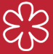
LE SYSTÈME DES CINQ ÉTOILES  Guide de voyage de Forbes | Notes importantes du diaporama  (style télégraphique, ajouter des puces supplémentaires si nécessaire


Activité 10 – Aventure et loisirs : Secteur 6
Name: ___________________
 Secteur d’aventure et de loisirs
ARRÊT
Pour tâche

Tâche : Agent de voyage
/60
Pour cette tâche, vous avez la possibilité de mettre en pratique ce que vous avez appris. Après avoir parcouru le diaporama et pris connaissance du Guide Forbes Travel, du Guide Michelin et du système de récompense des cinq diamants de la CAA/AAA, vous aurez l'occasion d'identifier ces symboles communs utilisés à des fins de classification dans l'industrie du tourisme. En tant qu'agent de voyage, dans le secteur des services touristiques, vous serez responsable de la recherche de lieux de voyage pour les clients à la recherche de leurs prochaines vacances en Ontario ou au Canada. En utilisant le guide de voyage Forbes, le guide Michelin et les systèmes de récompenses CAA/AAA, vous trouverez quatre propriétés différentes avec une note élevée pour chaque système de récompenses respectif. Une fois que vous avez trouvé quatre propriétés différentes, assurez-vous de les inclure dans l'organisateur graphique ci-dessous ainsi que sur votre carte de l'Ontario et du Canada. Dans l'organisateur graphique, indiquez le nom du lieu, l'endroit, la façon dont il est classé et toute caractéristique supplémentaire qui serait agréable pour le client.


Activité 11 – Transport : Secteur 7
Nom : ___________________
 Tâche : Secteur du transport
Ce secteur assure le déplacement des personnes pendant leur voyage.
Le secteur est divisé en quatre catégories:
- Aérien
- Chemin de fer
- Eau
- Transport terrestre

ARRÊT
Pour tâche

Utiliser le secteur des transports pour se déplacer en Ontario
Tous à bord pour la prochaine tâche qui consiste à étudier les différentes façons de voyager en Ontario. Découvrez toutes les possibilités de voyager d'un endroit à l'autre pour explorer notre grand pays. Remplissez les informations ci-dessous pour compléter votre dernier arrêt avec le secteur des transports en explorant les 8 secteurs de l'industrie du tourisme.
Faites des recherches sur ces modalités de transport et complétez le tableau ci-dessous.
 |  | Déterminer et décrire les options avec leur coût
Vancouver à Toronto | Avion
Vancouver à Toronto | Train

 |  | Déterminer et décrire les options avec leur coût
London à Montréal | Avion
London à Montréal | Train

 |  | Déterminer et décrire les options avec leur coût
Kingston à la Ville de Québec | Bateau

 |  | Déterminer le temps nécessaire pour voyager et définir les options pour chaque mode de transport
Vancouver à Toronto | Avion
Vancouver à Toronto | Train
 | Auto

Références
Compétences du 21e Siècle : Document de Réflexion. Phase 1: Définir les Compétences du 21e Siècle pour l’Ontario. Édition de l’hiver, 2016 https://pedagogienumeriqueenaction.cforp.ca/wp-content/uploads/2016/03/Definir-lescompetences-du-21e-siecle-pour-l_Ontario-Document-de-reflexion-phase-1-2016.pdf

AAA Diamonds: Diamond Designations (website), 2020 https://www.aaa.com/diamonds/diamond-awards
Auguste Escoffier School of Culinary Arts. A Brief History of the Michelin Star Rating (article), 2019 https://www.escoffier.edu/blog/world-food-drink/a-brief-history-of-the-michelin-guide/
Statistiques relatives à l’industrie canadienne – Innovation, Science, Développement économique du Canada, 2020 https://www.ic.gc.ca/app/scr/app/cis/search-recherche?lang=fre
RH Tourisme Canada (site Web), 2019 http://tourismhr.ca/fr/
Classification dans l’industrie des hôtels et restaurants (Diaporama), 2020 https://www.octe.ca/download_file/force/5910/1688
Codes des cours de spécialisation : Éducation Technologique, 11e et 12e année, édition révisée (2009) http://www.edu.gov.on.ca/eng/curriculum/secondary/techedemphasiscourses.pdf

La fédération des bibliothèques publiques de l’Ontario (site Web), 2020 https://otf.ca/fr/node/5560470
Forbes (website), 2020 https://www.forbes.com/
Forbes Travel Guide: 2020 Star Award Winners (website), 2020 https://www.forbestravelguide.com/award-winners
Forbes Travel Guide (The Five Star Travel Corporation) Logo (image), 2020 https://www.forbestravelguide.com/termsofuse
Faire croître le succès: Évaluation et communication du rendement des élèves fréquentant les écoles de l’Ontario. Première édition, 1re - 12e année, 2010 http://www.edu.gov.on.ca/fre/policyfunding/growSuccessfr.pdf

HotelTechReport, 100+ Hotel Trends to Watch in 2020 (article by Jordan Hollander), 2020 https://hoteltechreport.com/news/100-hotel-trends
Tourisme | InvestinOntario (site Web), 2020 https://www.investinontario.com/fr/investissement-touristique

L’apprentissage pour tous : Guide d’évaluation et d’enseignement efficaces pour tous les élèves de la maternelle à la 12e année, 2013 http://www.edu.gov.on.ca/fre/general/elemsec/speced/LearningforAll2013Fr.pdf

Carte géographique du Canada (image), 2019 http://ftp.geogratis.gc.ca/pub/nrcan_rncan/raster/atlas_6_ed/reference/eng/can_eng.pdf
Carte géographique de l’Ontario (image), 2019 http://ftp.geogratis.gc.ca/pub/nrcan_rncan/raster/atlas_6_ed/reference/bilingual/ont_new.jpg
Le Guide Michelin (site Web), 2020 https://guide.michelin.com/fr
Conditions Générales d’Utilisation du Guide Michelin (site Web), 2020 https://guide.michelin.com/fr/fr/terms-of-use
Michelin Star (image), 2020 https://d3h1lg3ksw6i6b.cloudfront.net/media/image/2018/05/23/bd01026a1778478cba866b2035e8baed_1-MICHELIN+STAR.png
Pixabay (clipart), 2020 https://pixabay.com/fr/
Les 8 secteurs du tourisme (Diaporama), 2020 https://www.octe.ca/download_file/force/5912/1688
Setupmyhotel (website), 2020 https://setupmyhotel.com
Statistique Canada https://www.statcan.gc.ca/fra/debut
The Differentiated Instruction Scrapbook http://www.edugains.ca/resourcesDI/EducatorsPackages/DIEducatorsPackage2010/2010DIScrapbook.pdf
Le curriculum de l’Ontario, 9e et 10e année: Éducation technologique, 2009 (révisé) http://www.edu.gov.on.ca/fre/curriculum/secondary/teched910curr09.pdf

Le curriculum de l’Ontario, 11e et 12e année: Éducation technologique 2009 (révisé) http://www.edu.gov.on.ca/fre/curriculum/secondary/2009teched1112curr.pdf

